Новый призовой вызов «Шагаем с ГТО»

уже в мобильном приложении!
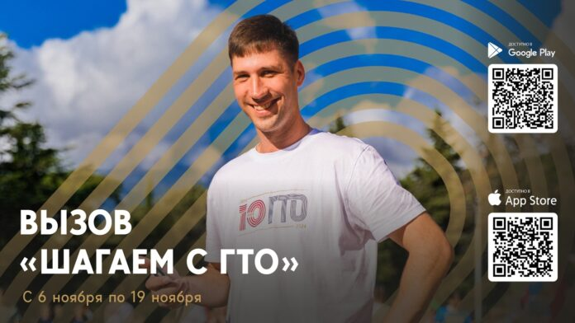
Любителей прогулок и тренировок на свежем воздухе уже ждет новый вызов в мобильном приложении!
Выполняй задания ежедневной шаговой активности и вступи в соревнование за призы. Не забывай, что учитываются тренировки, запущенные с помощью мобильного приложения. Но всегда можно запустить несколько тренировок, ведь результат суммируется
Победители будут определены по количеству очков за тренировки, баллов, заработанных в приложении, и общей суммой шагов, пройденных в период вызова.
Вызов пройдет с 6 ноября по 19 ноября. Не упустите шанс стать лучшим и получить призы от официального лицензиата комплекса ГТО!
Скачать приложение ГТО
В Google Play https://play.google.com/store/apps/details?id=ru.gto…
В App Store https://apps.apple.com/ru/app/гто/id6476573418
Совсем скоро последняя версия приложения появится и в RuStore

